ПРАВИЛА БЕЗОПАСНОСТИ ПРИ ИСПОЛЬЗОВАНИИ САМОКАТА И ВЕЛОСИПЕДА.

***Дети совершают движения на транспортных средствах (велосипедах, самокатах) только в сопровождении взрослых***. Выезжать на проезжую часть можно с 14 лет.

* Чтобы совершать движения на транспортных средствах (велосипедах, самокатах) необходимо иметь следующую экипировку: наколенники, налокотники, шлем, перчатки без пальчиков. Перед выездом из дома с родителями проверить исправность транспортного средства: трещины, вмятины, потертость, не горят фары, отсутствие светоотражателей (в темное время суток).
* Катаясь, необходимо уважительно относиться к прохожим: вовремя подавать звуковые сигналы, объезжать людей и животных, других участников движения.
* Необходимо объезжать ямы, лужи, люки, камни, коряги.
* Перед пешеходным переходом через проезжую часть (переходить дорогу можно только в сопровождении взрослых) необходимо остановиться, сойти с самоката или велосипеда и пройти, держа самокат или велосипед за руль;
* Замедлять движение на поворотах, при маневрах, когда совершаешь объезд неподвижных преград на пути (деревья, лавочки и пр.).

Важно помнить, что быстродвижущиеся предметы могут привлекать внимание собак. И, даже если четвероногий бросился вслед за

Вами, не стоит пугаться. Нужно аккуратно остановить транспорт, встать ровно и замереть. Животное просто обнюхает незнакомый

предмет и уйдет. Не нужно кричать и размахивать руками.

***Запрещается*** выезжать на проезжую часть;

***запрещается*** ездить на велосипеде, не держась за руль или держать руль одной рукой.

***В темное время суток***

На транспортном средстве обязательно должны гореть фары спереди и сзади.

Светоотражатели должны быть чистыми и правильно закрепленными.

Одежда в темное время суток предпочтительнее должна быть светлая. Оснащенная светоотражателями (фликерами).

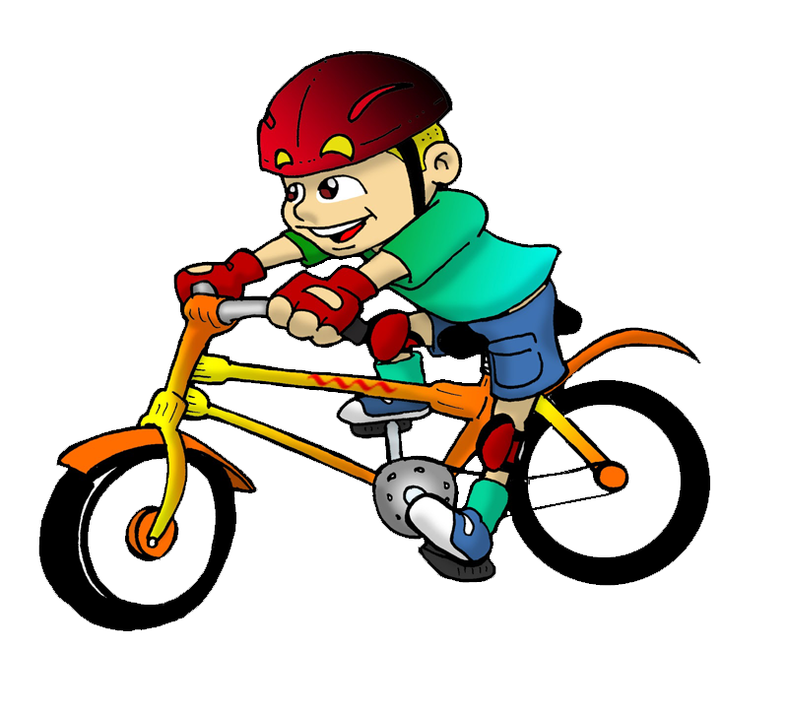 Школа № 121 Красноярск